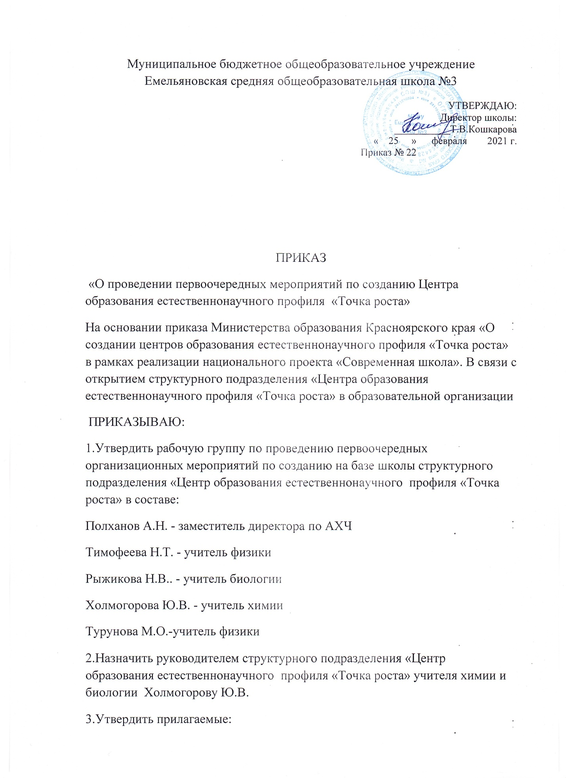3.1 Дорожную карту по созданию и функционированию Центра образования естественнонаучного профиля «Точка роста» на 2021 год (приложение 1)

3.2 Положение о Центре образования естественнонаучного профиля «Точка роста» (приложение 2);

3.3 Медиаплан по информационному сопровождению создания и функционирования Центра образования естественнонаучного профиля Точка роста» на 2021 год (приложение 3);

3.4 Должностные инструкции: руководителя, педагога дополнительного образования структурного подразделения «Центр образования естественнонаучного профиля «Точка роста»

4.Контроль за исполнением приказа оставляю за собой.

Руководитель организации : Кошкарова Т.В.

С приказом ознакомлены:

Полханов А.Н.

Тимофеева Н.Т.

Рыжикова Н.В.

Холмогорова Ю.В.

Турунова М.О.